Практическая работа
«3D моделирование в Blender»
Цель занятия:
- вызвать познавательный интерес учащихся;
- познакомить учащихся с методами создания 3D-моделей в Blender;
- развить творческие способности учащихся и навыки конструирования и 3D-моделирования;
- закрепить навыки работы со средой и инструментарием графического редактора Blender.

План занятия
- Организационная часть.
- Целеполагание. Мотивация.
- Актуализация опорных знаний учащихся.
- Вводный инструктаж.
- Выполнение практической работы «Моделирование в Blender снеговика».
- Подведение итогов.

Методы контроля: фронтальный, индивидуальный.
Тип контроля: текущий, самоконтроль.
Порядок работы
Первый этап. Создание основы
- Открываем Blender.
- Очищаем рабочую область, удалив исходный примитив. Нажимаем на Delete и подтверждаем удаление.
- Снеговика можно сделать из нескольких простых частей. Начнём с его основы, трёх сфер разного размера. Добавить новый объект сцены можно двумя способами. Либо на верхней панели выбрать Add — Mesh — UV Sphere, либо сочетанием клавиш SHIFT+A и там выбрать сферу. Проделать операцию три раза.
- После того, как три сферы готовы, можно начать собирать снеговика. Нажав правою кнопку мыши и выбрав одну из сфер, с помощью клавиши S изменяем размер сферы. Таким образом, получаем три сферы разных размеров.
- Далее поднимаем самую маленькую сферу наверх, побольше опускаем ниже и так далее. Сделать это можно с помощью клавиши G.
- Получаем основу снеговика.
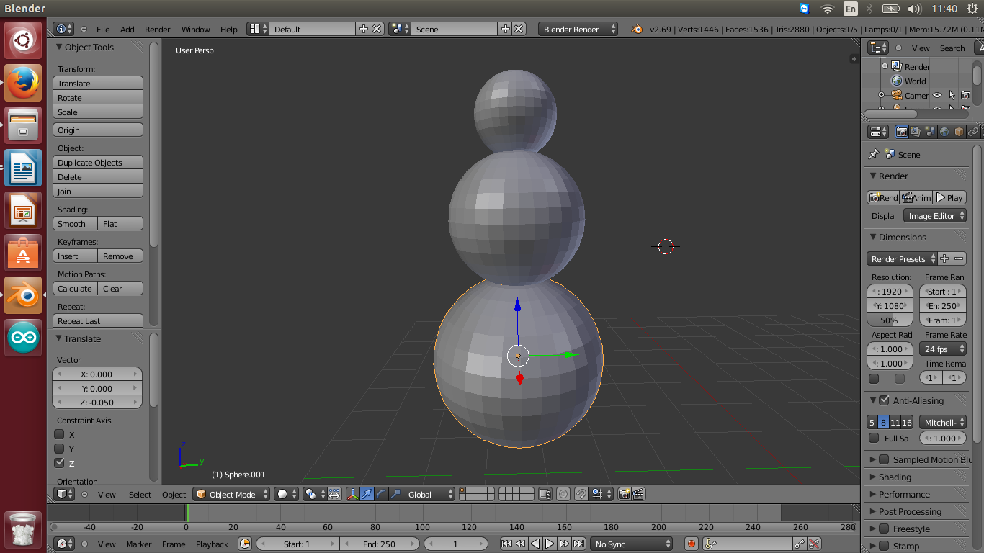

Второй этап. Украшение снеговика
1. Лицо снеговика состоит из трёх элементов морковки - носа и двух глаз. Сделать глаза несложней, чем один из комов основы. Добавляем две сферы, но гораздо меньшего размера, размещаем их на верхнем коме.
2. Морковку делаем из конуса. SHIFT+A и там выбрать конус, но чтобы из него получился нос, придётся его перевернуть. В нижней части экрана выбираем указатель, который находится правее стрелочки и на самом конусе, появляются измерения по трём осям, их можно изменять и конус будет вращаться. Повернув его на девяносто градусов, устанавливаем его на голове снеговика.

- П

Переходим к рукам. Их мы делаем из цилиндров.
Нажимаем комбинацию клавиш SHIFT+A и там выбираем цилиндр.
Переворачиваем его точно так же, как и конус, но длина конуса по умолчанию слишком мала для нашей модели. Поэтому выбираем Edit Mode и нажимаем правой кнопкой мыши на верхнюю грань, тянем её вверх.
Перевернув устанавливаем руку на туловище.
Повторяем действия для второй руки.
3. Снеговику необходим головной убор. Ведро сделаем из цилиндра. Редактируем из меню Edit Mode. Выбираем верхнюю грань и уменьшаем её размер.
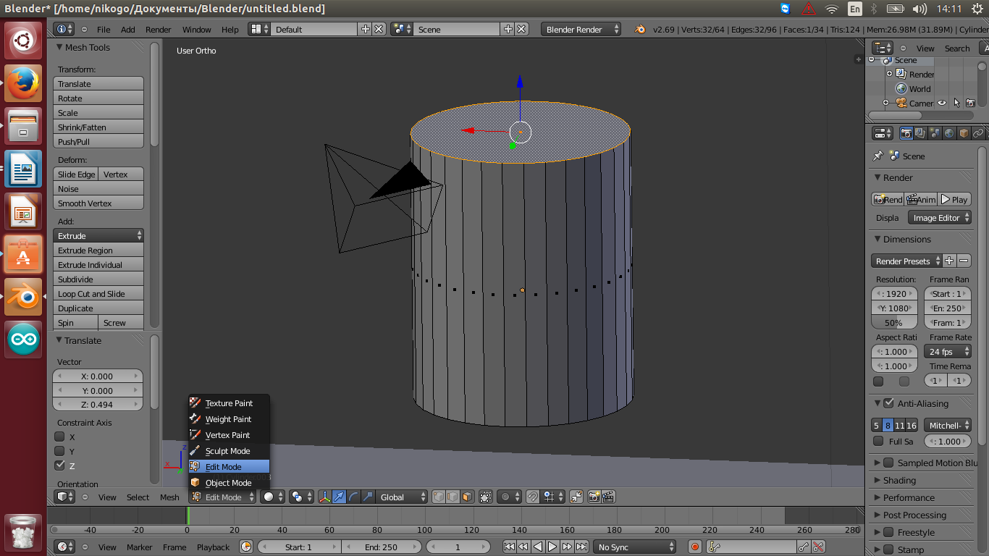

4. Добавим красок. В правой панели - меню материалов, есть возможность выбрать цвета и раскрасить снеговика. В результате получится цветное изображение.

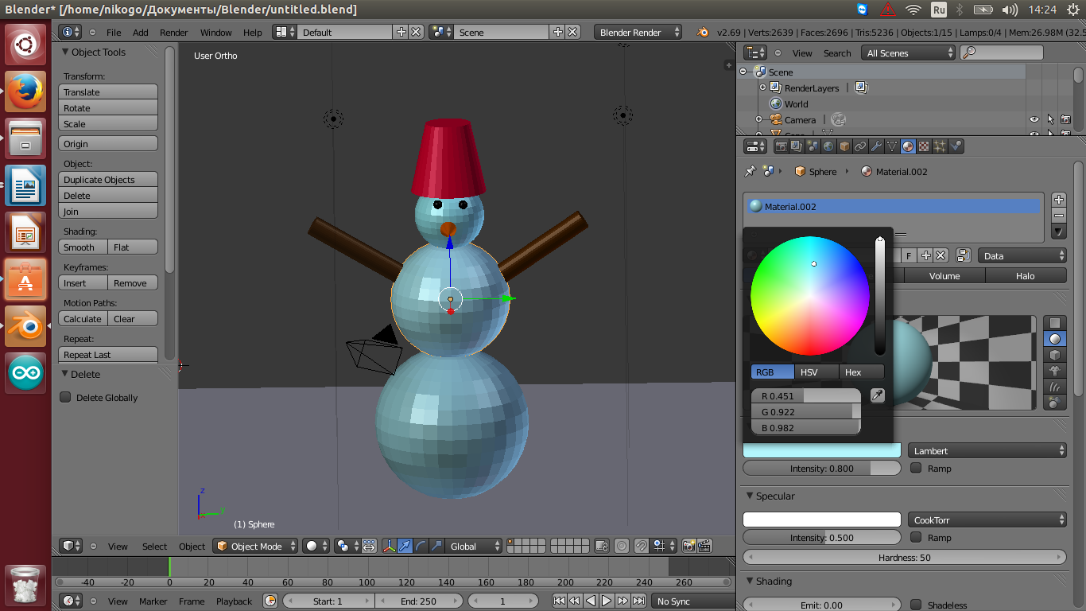

5. После рендеринга наш снеговик не выглядит ярко. Проблема заключается в недостаточном количестве света.
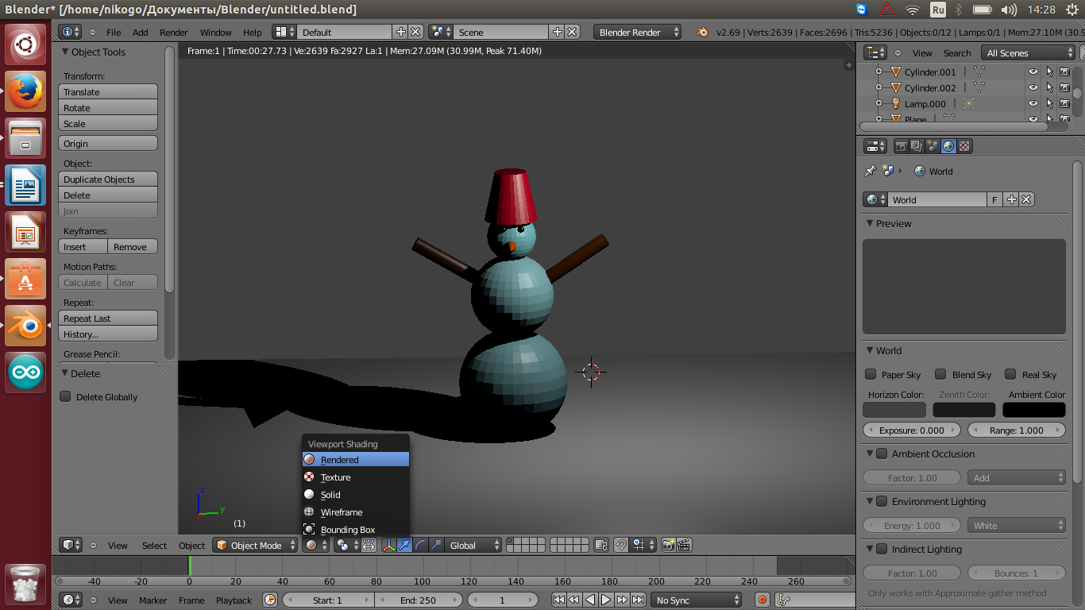

В списке объектов нужно найти источник света и сделать четыре его копии и разместить над снеговиком, чтобы осветить объект с четырёх сторон.

